Pielikums Nr.3
Sarunu procedūra ar id.Nr. RVT 2015/34 nolikumam

TEHNISKĀ SPECIFIKĀCIJA
- Vispārīgie noteikumi.
  - Ja tehniskajā specifikācijā (visām daļām) norādīts konkrēts preču vai standarta nosaukums vai kāda cita norāde uz specifisku preču izcelsmi, īpašu procesu, zīmolu vai veidu, pretendents var piedāvāt ekvivalentas preces vai atbilstību ekvivalentiem standartiem, kas atbilst tehniskās specifikācijas prasībām un parametriem un nodrošina tehniskajā specifikācijā prasīto darbību. Preču gabarītu izmēriem ir pieļaujama novirze +/- 5%, bet tas neattiecas uz jau norādītām piegādājamo preču parametru amplitūdām.
  - Pretendentam piedāvājums jāiesniedz par visu iepirkuma daļas apjomu.

Darbnīcu telpu aprīkojuma piegāde, uzstādīšana un garantijas apkalpošana
(CPV kods: 39100000-3, CPV koda nosaukums: Mēbeles; papildus CPV kods: 39151000-5, CPV koda nosaukums: Dažādas mēbeles)
N.p.k | Ilustratīvs attēls | Skaits, gab./  komplekts | Tehniskā specifikācija
1. | Darbnīcu telpu aprīkojums
1.1. | 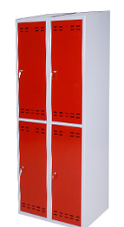 | 174 | Darbnīcu garderobes skapīši. Nodalījumu skapīši ir izgatavoti no tērauda loksnes, pārklāti ar pulvera tipa krāsojumu: pelēks korpuss un sarkanas durtiņas. Skapīši ir aprīkoti ar cilindra slēdzeni un slīpu jumtu, kas atvieglo tīrīšanu.  Izmēri, mm: platums: 700; dziļums: 550; aizmugurējais augstums: 1920; priekšējais augstums: 1830.
1.2. | 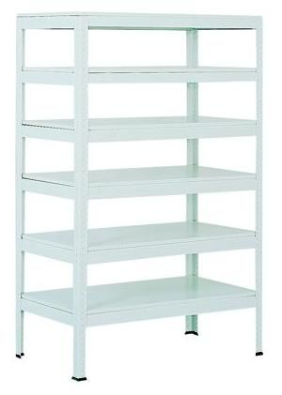 | 77 | Darbnīcu noliktavas plaukti (metāla). Rmm 301. Izgatavots no metāla, 6 plaukti.  Izmēri, mm: platums: 1000; dziļums: 500; augstums: 1980.
1.3. | 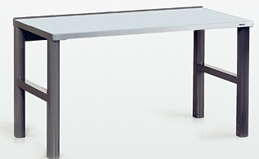 | 57 | Darbnīcu noliktavas galds. Darba galds HDB 715S. Sastāv no darba virsmas, atbalsta un diviem kāju pāriem. Pamatne izgatavota no metāla, noklāta ar tumši pelēku pulvera pārklājumu (RAL 7045). Koka darba virsma, nosegta ar spīdīgu elektriski cinkotu tērauda plāksni.  Izmēri, mm: platums: 1500; dziļums: 750; augstums: 845.
1.4. | 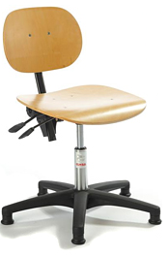 | 52 | Darbnīcu noliktavas krēsli. Darba krēsls Nature Econ ar saplākšņa sēžamo un muguras balsta daļu. Sēdvietu un atzveltni var regulēt uz priekšu un atpakaļ. Iespējams regulēt augstumu. Kāju diametrs 610 mm, materiāls - melna plastmasa. Riteņu vietā neslīdošas uzmavas.  Izmēri, mm: sēdvietas izmērs: 390 x 390; atzveltnes izmērs: 370 x 260 mm; augsums: 700-870.
1.5. | 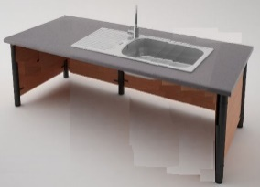 | 4 | Skalojamā vanna poligrāfijas laboratorijai. Galds, kurā iestrādāta vanna izgatavots no 16mm biezas mitrumizturīgas KSP, kas aplīmēta ar plastikātu, malas aplīmētas ar 2mm biezu ABS malu. Mugursiena no 3mm bieza HD. Virsmai un galda korpussam ir jābūt izgatavotiem no sertificēta materiāla, kas ir ūdens un ķīmiski izturīgs. Zem izlietnes atkritumu spainis. Izlietnei un krānam ir jābūt ķīmiski noturīgiem.  Galda izmēri, mm: platums: 2000; dziļums: 800; augstums: 910. Izmēri izlietnei, mm: platums: 1000; dziļums: 700; augstums: 200.
1.6. | 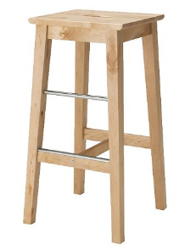 | 32 | Augstie laboratorijas krēsli izgatavoti no koka.  Izmēri, mm: platums: 390; dziļums: 390; augstums: 740.
1.7. | 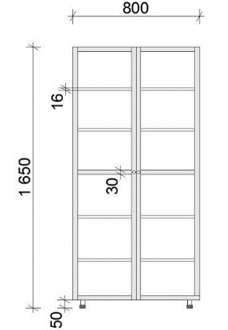 | 8 | Stikla vitrīna (vertikāla) poligrāfijas paraugiem. Karkass izgatavots no laminētas skaidu plātnes (18mm bieza) aplīmēts ar 2mm biezu ABS maliņu. Mugursiena no 18mm skaidu plātnes. Dekors - Legno gaišs R 3082 vai ekvivalents pēc dekora. Apakšā pa diviem plauktiem durtiņas, augšējiem trīs plauktiem stikla durtiņas.  Izmēri, mm: platums: 800; dziļums: 400; augstums: 1650.
Citas prasības: |  | Garantijas laiks 60 mēneši.

